Use Case Specification

UC_华夏银行资金存管方案

Revision History

|  |  |  |  |
| --- | --- | --- | --- |
| **Date** | **Version** | **Description** | **Author** |
| 2018/05/21 | 0.1 | 创建 | 裴养 |
| 2018/05/25 | 0.2 | 修改 | 叶爱华 |
| 2018/06/01 | 1.0 | 修改 | 裴养 |

# Brief Description

华夏银行与HAT向电商平台提供资金一清的解决方案，资金在结算给子商户之前，存管在华夏银行的资金存管户当中。

本文档对该方案进行描述

# Stakeholders' Interest

清算、清结算、财务

# Actor

PM、RD、QA、其他BA

# Priority

优先级：高

# Pre-Conditions

# Basic Flow

## 项目背景

1. **央行二清整治，非持牌机构不能为商户提供资金清结算服务。**

为持牌机构（银行、支付机构等）提供提供了市场机会，行业内的平台商户均需要与持牌机构合作，以保证业务的合规发展

1. **商业银行面临资金揽储压力，电商平台的交易资金对商业银行具有很强吸引力**

目前多家银行均有类似方案，比如华夏、百信、浦发、百信、平安

1. **快钱具有较强的商户资源**

快钱在传统收单市场积累了较为丰富的商户资源，在与银行合作方面具有先发优势

## 名词解释

**商户平台：**为买卖双方提供 商品/服务 交易的平台，为买卖双方提供或依托第三方提供支付、清结算服务。

**子商户：**在商户平台上出售商品或服务的主体，可以为法人，也可以为自然人

**资金存管账户：**是指银行为本业务开立的用于存放交易客户资金的银行内部专用账户。

**子账户:**银行为子商户开立的记录子商户已结算资金的账户，该账户与资金存管存在绑定关系，账户本身没有留存资金，仅记录账户余额，实际资金在其绑定的存管账户中。

## 总体模式

商户平台可以保持现有的合作支付机构不变，合作支付机构不仅限于快钱

合作支付机构将商户平台的交易资金结算至存管行

商户平台向HAT提交分账文件

HAT依据分账文件向存管行发送分账指令，将资金结算至商户平台的子商户

子商户发起提现动作，资金从存管行通道结算至各子商户的银行卡

## 业务流程

### 子商户进件



步骤描述：

#### 子商户及商户平台向HAT提交进件信息

* + - 1. HAT完成进件，并为子商户开通HAT服务账户，该账户用于和银行子账户的映射，并记录子账户的已分账金额
      2. HAT调用华夏银行101010接口，完成华夏银行子账户开户；
      3. hART收到华夏银行响应之后，记录华夏银行子账户信息，并维护其与子商户、HAT服务账户的映射关系

说明：

#### 商户平台也需要在存管行开立虚拟子账户

#### 商户平台如果使用快钱的收单服务，在快钱进件时需正常开立快钱的人民币结算户，其在快钱的银行结算账户即在华夏银行开立的虚拟账户

#### 子商户在HAT进件时，只需开立记账账户，记账账户类别有：待分账账户、可提现账户、冻结账户、提现处理中账户、已提现账户（待定）。

#### HAT需要维护商户平台和子商户的对应关系

### 交易及资金流程

#### 支付流程

#### 

步骤描述：

* 1. 用户在商户平台选择支付方式，提交支付请求
  2. 商户平台向合作支付机构转发转发支付请求，完成支付
  3. 在约定的结算周期，合作支付机构将商户平台资金结算至其银行账户（该银行账户为商户平台开立在华夏银行的虚拟子账户）
  4. 在分账流程中，可能会存在平台账户中资金余额少于分账资金，HAT会根据平台中实际资金余额完成分账，如果资金余额不足，暂停分账，至下一工作日继续。

说明：

1. HAT需要每个商户平台和存管行的映射关系，且可随时根据业务需要切换存管行
2. 子商户账户体系需要和其所属平台的存管行关联，类似 “科目号+子商户会员号+存管行代码+余额类型”（待定）

#### 分账流程

#### 

1. 商户平台向HAT提交分账文件，HAT根据该分账文件更新各子商户的待分账资金余额
2. 在约定的分账日期，HAT向存管行发送分账指令，指令付款方为商户平台开立的华夏银行的虚拟子账户，收款方为商户平台子商户开立在华夏银行的虚拟子账户
3. 根据银行的分账结果，更新各子账户的待分账资金余额及可提现余额

#### 发起提现流程



* 1. 在分账完成后，平台子商户可查询其可提现金额，并发起提现动作
  2. HAT收到提现请求后，提交银行进行转账处理，转账付款方为子商户开立在华夏银行的虚拟子账户，收款方为子商户的银行账户（该银行账户可以开立在华夏银行，也可以在其他银行）
  3. HAT收到提现结果后，更新子商户的“可提现”余额及“提现处理中”余额；如果银行实时返回转账结果，更新“可提现”余额及“提现处理中”余额之后，立即更新“提现处理中”余额及“已提现”余额

#### 提现完成流程



### 退货流程

在支付与分账分离之后，退货也会分成两步：

* 1. 平台向用户退款：该步骤由平台及合作支付机构完成，HAT不参与
  2. 子商户向平台退款：平台在向HAT提交子商户分账文件之前，需将退款交易纳入分账文件，即平台向HAT提交的是将退货款轧差之后的分账文件，HAT按该分账文件直接分账，不考虑其中是否有退货。

示例说明：

* 1. T日，平台向合作支付机构提交了1000万元的支付交易（其中子商户A应分账300万，子商户B应分账700万），100万的退货交易（其中子商户A应退20万，子商户B应退80万）
  2. 支付机构向平台结算900万，即平台开立在华夏银行子账户中T+1收款900万
  3. 平台向HAT提交分账指令，A分账（300-20 = 280万），B分账（700-80 = 620万）
  4. 在分账约定日期，HAT向银行提交结算指令，平台款项中的900万，280万结算至子账户A，620万结算至子商户B。

HAT提供资金双向划转功能，即平台可向HAT提价1000万的分账指令，再提供100万的回款指令，HAT完成1000万的分账之后，再将100万从子商户账户回款至平台的子账户。双向划转信息流可以更清晰。

### HAT会员/账户体系

HAT会员独立于快钱会员，会员信息单独在HAT中存放

HAT账户体系独立于快钱账户体系，均为表外，子商户资金流水如下：



### 收入/成本户

在提现时需计算收入及成本

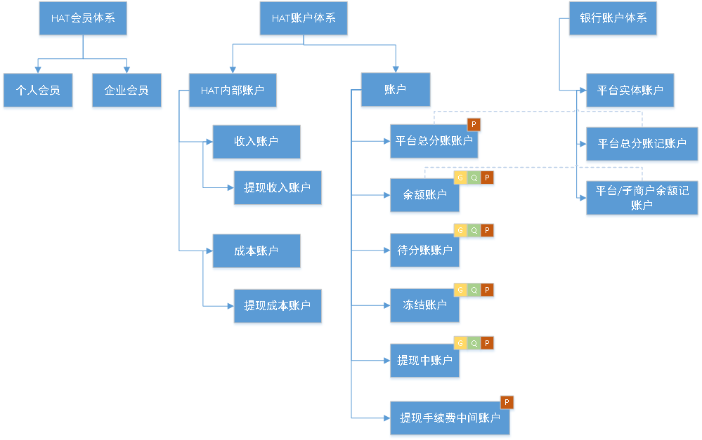

# 示例

# Alternative Flows

描述分支/可选流程：

# 异常处理

# Post-Conditions

后置条件

# Extension Points

描述扩展用例

# UI Prototype

界面原型。注意界面原型命名和Basic Flow中的描述一致。并对界面输入字段进行说明。

# Additional Requirements